ТЕХНИЧЕСКОЕ ЗАДАНИЕ САЙТА АССОЦИАЦИИ РАЗВИТИЯ ПЕДАГОГИЧЕСКОГО ОБРАЗОВАНИЯ (АРПО)

ЦЕЛИ РАЗРАБОТКИ САЙТА И ЦЕЛЕВАЯ АУДИТОРИЯ:
Цели разработки сайта:
• Предоставление пользователям круглосуточного и удобного доступа к достоверной и актуальной информации об АРПО и его деятельности.
• Обеспечение удобного поиска необходимых документов, новостей и информации, подача заявок на вступление в ассоциацию.
• Обеспечение обратной связи и быстрой коммуникации с участниками.
Целевая аудитория сайта:
• Представители профессиональных образовательных организаций среднего профессионального образования, высшего образования, институтов развития образования

ОБЩИЕ ТРЕБОВАНИЯ:
Предоставить сайт проекта, включая этапы прототипирования, дизайна, программирования, первоначальной заливки контента, согласования сайта с Заказчиком, размещения сайта на хостинге.
По окончании работ Исполнитель обязан предоставить полностью функционирующий сайт, исходные графические материалы по дизайну, все необходимые данные для доступа к системе управления сайтом (аккаунты, пароли, адреса серверов и т.п.).
После окончания работ Исполнитель должен обеспечить Заказчику систематическое обновление структуры и содержимого сайта.

СРОКИ НАЧАЛА И ОКОНЧАНИЯ РАБОТ:
Планируемый срок начала работ: 1.03.2022 года
Планируемый срок окончания работ: 19.03.2022 года

ЭТАПЫ:
№ | Наименование работ по этапам | Длительность работ | Ответственный
1 | Прототипирование  (структура и схема сайта) | 2 календарных дня | Исполнитель
2 | Разработка дизайна сайта для основной (десктоп) и мобильной версии | 5 календарных дней | Исполнитель
3 | Прорисовка всех страниц, верстка основной (десктоп) и мобильной версии | 3 календарных дня | Исполнитель
4 | Разработка программной части | 2 календарных дня | Исполнитель
5 | Заполнение контентом, предоставленным Заказчиком | 5 календарных дней | Исполнитель
6 | Тестирование | 2 календарных дня | Исполнитель
7 | Обслуживание сайта |  | Исполнитель

ТРЕБОВАНИЯ К ПРОТОТИПИРОВАНИЮ, USABILITY И ДИЗАЙНУ САЙТА
Исполнителем должен быть спроектирован пользовательский интерфейс и представлены прототипы (схематические макеты) расположения ключевых элементов интерфейсов системы.
Интерфейс системы должен быть понятным и удобным, не должен быть перегружен графическими элементами и должен обеспечивать быстрое отображение экранных форм. Все экранные формы пользовательского интерфейса должны быть выполнены в едином графическом дизайне, с одинаковым расположением основных элементов управления и навигации.

Дизайн веб-сайта должен быть разработан на основе прототипов.
Прототипы и макеты дизайна предоставляется в версии для настольного компьютера, для планшетов и для смартфонов.
Все страницы сайта должны быть выдержаны в едином стиле оформления. Дизайн сайта должен быть удобным и привлекательным для посетителей сайта. Объем графических элементов дизайна не должен ухудшать общую загрузку сайта, влиять на его производительность. Сайт должен быть выполнен в строгом стиле, в соответствии с логотипом АРПО.
Дизайн должен быть стилистически связан с логотипом АРПО (рисунок 1).

Рисунок 1 – логотип ассоциации

Все одинаковые элементы управления и данных должны быть оформлены одинаково в пределах одной типовой страницы и для всех типовых страниц. В частности, это относится к оформлению: кнопок, ссылок, таблиц, текстов (в том числе заголовков всех уровней, нумерованных и ненумерованных списков), форм (в том числе фильтров) и отдельных полей форм.
Количество основных цветов, используемых для оформления всех элементов пользовательского интерфейса не должно превышать 3-х цветов (за исключением оттенков). Основной цвет элементов должен соответствовать цветовой палитре логотипа.
Цвет фона сайта рекомендовано использовать белый. Аналогом дизайна сайта может служить сайт Минпросвещения
Для членов ассоциации возможно использование иконок с гербами регионов.
Количество начертаний шрифта, используемых для оформления всех элементов пользовательского интерфейса и данных не должно превышать 2-х шрифтов, рекомендовано использовать рубленный шрифт.
Дизайн интерфейса должен быть разработан с учетом максимального облегчения навигации по сайту и принципов удобства использования пользователем, и будет решать следующие задачи:
- идентификация сайта: верхний (шапка) и нижний (футер) колонтитул страниц, единый стиль оформления информационного наполнения;
- ориентация пользователя в иерархической структуре сайта: главное меню, меню разделов;
- информирование о возможностях обратной связи с администрацией проекта:
меню сервисов.

ВЕРСТКА, КРОССБРАУЗЕРНОСТЬ И ПРОСМОТР С МОБИЛЬНЫХ УСТРОЙСТВ
Сайт должен разрабатываться под стандартные разрешения экрана. Сайт должен корректно просматриваться с мобильных устройств (смартфонов, планшетов), отображаясь, на выбор Заказчика, в адаптивной или responsive (отзывчивой) верстке.
Страницы сайта должны адекватно просматриваться (т.е. быть идентичны макетам и не иметь видимых дефектов)

ТРЕБОВАНИЯ К СТРУКТУРЕ САЙТА
Необходимо создать структуру сайта согласно приложения 1
Сайт должен содержать следующие страницы:
Страница первого уровня:
- Главная (приложение 2)
Страницы второго уровня:
- Об АРПО
- Членам АРПО
- Проекты
- Молодежное крыло АРПО
- Вступить в АРПО.
Страницы третьего уровня:
Для страницы «Об АРПО»
- Основные сведения
- Структура
- Документы
- Участники
- Вступить в АРПО
Для страницы членам АРПО
- План работы
- Образовательные программы
- Вебинары
- Полезная информация
Для страницы «Проекты»
- Без срока давности»
- Волонтерство
- Семейный медиа-университет

ТРЕБОВАНИЯ К СТРУКТУРЕ МЕНЮ САЙТА
Заказчик и Исполнитель утверждают структуру сайта. Предварительная предлагаемая структура меню должна соответствовать существующей структуре сайта (приложение 1)
В структуре сайта должен быть предусмотрен поиск по сайту и архивирование данных основных информационных разделов.
Обязательные элементы для всех страниц сайта:
Следующие элементы должны присутствовать на каждой странице:
- логотип проекта (на внутренних страницах служит ссылкой на главную);
- главное (верхнее) навигационное меню;
- второстепенное навигационное меню (подменю);
- поле поиска;
- контактная информация в футере (подвале) сайта. Футер также должен дублировать ссылки верхнего меню;
Порядок и состав основного меню, подменю и меню в футере должны регулироваться из системы управления контентом сайта.

СООТВЕТСТВИЕ САЙТА ТРЕБОВАНИЯМ ЗАКОНОДАТЕЛЬСТВА:
Исполнитель должен учесть требования законодательства и разработать сайт в соответствии с установленными требованиями, включая, но не ограничиваясь, пунктами:
• доступность сайта для слабовидящих граждан, в том числе:
- сервис по чтению контента сайта и информацию, объясняющую о проекте;
- функцию по настройке размера, вида, цвета, шрифта и контрастного фона сайта, а также информацию, объясняющую о таких функциях настройки.
- доступность сайта для людей с нарушениями слуха;
- требования к защите персональных данных при их обработке в информационных системах персональных данных.

ТРЕБОВАНИЯ К ФОРМАМ:
При заполнении регистрационных данных все поля ввода должны предоставлять пользователю подсказки относительно ожидаемого от него формата ввода данных (подстрочники и/или комментарии в полях).
Поля, информация в которые вводится автоматически, а также поля недоступные для заполнения, должны визуально (по цвету) отличаться от полей формы, доступных к заполнению.
Текущее поле (в котором в данный момент пользователем вносятся сведения) должно отличаться визуально (по цвету) от всех остальных полей формы.
Пользователю должны быть доступны для заполнения элементы ввода данных:
- Текстовое поле;
- Цифровое поле;
- Дата в формате день/месяц/год;
- Выпадающий список;
- Возможность загрузки файла.
При отправке данных формы должна осуществляться проверка корректности форматов, вводимых данных (e-mail, дата и т.п.), и, в случае выявления отклонений, пользователю должны быть предоставлены сведения о полях, содержащих ошибки.
Все поля формы являются обязательными для заполнения. Если не заполнено одно или несколько полей, форма возвращается пользователю. Возвращенная форма должна содержать все заполненные пользователем данные и выделять незаполненные поля.

Форма регистрации должна обеспечивать:
1. Заполнение данных для вступление в АРПО
2. Проверка данных, подтверждение администратором
3. Осуществление выборок и сортировок по заданным критериям, построение графиков и аналитических отчетов.

ТРЕБОВАНИЯ К СИСТЕМЕ АДМИНИСТРИРОВАНИЯ САЙТА, CMS
Выбранная CMS должна содержать встроенный тестовый редактор (WYSIWYGредактор) для форматирования содержимого страниц, выполнения типовых операций по работе с содержимым без применения знаний языка разметки HTML:
Система управления контентом должна иметь стандартный для Windows интерфейс, отвечающий следующим требованиям:
- реализация в графическом оконном режиме;
- единый стиль оформления;
- интуитивно понятное назначение элементов интерфейса;
- отображение на экране только тех возможностей, которые доступны конкретному пользователю;
- отображение на экране только необходимой для решения текущей прикладной задачи информации;
- отображение на экране хода длительных процессов обработки;
- диалог с пользователем должен быть оптимизирован для выполнения типовых и часто используемых операций;
- для операций по массовому вводу информации должна быть предусмотрена минимизация количества нажатий на клавиатуру для выполнения стандартных действий.
Доступ для управления содержимым имеют пользователи, которым выдан логин и пароль для входа в CMS.
Система управления контентом cайта должна обеспечить администратору сайта возможность выполнения следующих действий:
- Добавление, редактирование и удаление текстов (статей, новостей, статического содержания);
- Добавление, удаление фотографий и видео.

ДОПОЛНИТЕЛЬНЫЕ ЭЛЕМЕНТЫ ФРОНТЕНДА САЙТА

Версия для печати реализуется без создания отдельной страницы (используя CSS). Версия для печати не должна содержать элементов графики (кроме логотипа) и навигации.
Версия для печати реализуется для всех страниц сайт и содержит обязательные блоки:
• Логотип
• Контентная часть (данные)
• Ссылка на страницу

ДОМЕННЫЕ ИМЕНА
На время разработки проекта Исполнитель обязуется предоставить Заказчику временный тестовый домен и хостинг для размещения веб-сайта, его тестирования и приемки.

КОНТЕНТ-МЕНЕДЖМЕНТ САЙТА
В рамках первичного наполнения Исполнитель заполняет контентом все основные страницы сайта.
Заказчик обязан предоставить всю необходимую информацию для первичного наполнения проекта. Работы по написанию текстов не входят в обязанности Исполнителя. Заказчик предоставляет все необходимые Исполнителю текстовые и графические материалы, а также комментарии, касающиеся их содержания, объема, оформления и размещения.
Содержимое файлов должно быть четко структурировано по разделам сайта и содержать достаточно сведений о назначении передаваемой информации.

ТРЕБОВАНИЯ К ХОСТИНГУ
Работа сайта должна быть устойчива к любым операциям, производимым средствами пользовательского интерфейса. Функционал сайта должен бесперебойно функционировать под нагрузкой до 500 запросов пользователей к любой из её функции в секунду на серверной платформе Заказчика.
Программное обеспечение сервера согласовывается с Исполнителем, исходя из выбранной для создания системы платформы / языка программирования.

РАЗГРАНИЧЕНИЕ ДОСТУПА И ПРАВА ПОЛЬЗОВАТЕЛЕЙ САЙТА
Информация, размещаемая на сайте, является общедоступной. Пользователей сайта можно разделить на 3 типа, в соответствии с правами доступа:
- Посетители
- Редактор (контент-менеджер)
- Администратор
Посетители имеют доступ только к общедоступной части сайта. Доступ к административной части имеют пользователи с правами редактора и администратора.
Редактор может редактировать материалы разделов.
Администратор может выполнять все те же действия, что и Редактор, и кроме того:
- добавлять пользователей с правами Редактора;
- добавлять и удалять разделы сайта.
Доступ к административной части должен осуществляться с использованием уникального логина и пароля. Логин выдается администратором сайта. Пароль генерируется автоматически и высылается пользователю на адрес, указанный при регистрации. В первый раз при попытке войти в административную часть система должна предлагать пользователю сменить пароль (ввести вручную новый пароль).
Для входа в рабочий кабинет администратору предоставляется единая точка входа. Доступ в систему осуществляется только авторизованными сотрудниками с персональным логином/паролем. Доступ в систему для каждого сотрудника компании должен устанавливаться индивидуально, исключая возможности передачи паролей другим лицам.
При необходимости, доступ в систему возможно предусмотреть только через определенные IP. Управление ролями должно производиться полностью на стороне Заказчика.
Должно быть предусмотрено полное логирование операций с указанием логина сотрудника и даты-времени совершения операции. Должна сохраняться история изменения записей и отдельных полей (с указанием истории предыдущих значений). Включение/выключение данной возможности для определенных сущностей/полей должно быть доступно администратору.

ТРЕБОВАНИЯ К ЗАЩИТЕ САЙТА ОТ НЕСАНКЦИОНИРОВАННОГО ДОСТУПА И ТРЕБОВАНИЯ К БЕЗОПАСНОСТИ
Система должна обеспечивать защиту от несанкционированного доступа как в пользовательской части (фронтенд), так и в части административной панели сотрудников путем:
- Идентификации пользователей;
- Проверки полномочий пользователей при работе с системой;
- Разграничения прав доступа пользователей на уровне выполняемых задач
- Необходимо предусмотреть невозможность одновременного входа в систему 2 раза одним пользователем с разных рабочих станций;
- Все действия любого пользователя должны быть сохранены в логе системы.
- Система должна содержать избыточную информацию в базе данных для восстановления целостности в случае сбоя, либо намеренных вредоносных действий пользователей.
- В случае целенаправленных вредоносных действий пользователя (подбор пароля, подмена входных данных, попытка открыть страницы, явно для пользователя не предназначенные), система блокирует пользователя с соответствующим сообщением и контактами уполномоченного лица, а также оповещает системного администратора о подозрительном поведении пользователя.
- Должен создаваться и храниться бэкап системы на каждый день прошедшей недели, за каждую неделю месяца, и каждый месяц года (данное требование относится к хостингу, не к функционалу сайта).
Защищённая часть системы, содержащая конфиденциальную информацию о пользователях (административная часть) должна использовать "слепые" пароли (при наборе пароля его символы не показываются на экране либо заменяются одним типом символов; количество отображаемых символов не соответствует длине пароля).

ТРЕБОВАНИЯ К БЕЗОПАСНОСТИ
Вопросы безопасности хранения информации решаются средствами поставляемой системы и организационными мероприятиями, предпринимаемыми Заказчиком для обеспечения безопасности.
Администратор и оператор сайта имеют уникальные имена в системе (логины). При входе пользователя в систему, система запрашивает имя и пароль. В случае правильного ввода этих данных, сотрудник получает доступ к информации сайта, в ином случае – в доступе будет отказано.
Заказчик не должен разрешать доступ к системе лицам, не имеющим отношения к наполнению сайта, или предоставлять им какую-либо непубличную информацию о системе, – это противоречит требованиям безопасности сайта. Хранить пароли доступа рекомендуется в безопасном месте.
Сотрудники Заказчика должны позаботиться о том, чтобы их пароли не были слишком просты и очевидны для подборки злоумышленниками (например, не содержали имена сотрудников, номера их машин, сотовых телефонов и/или другой доступной информации).
Исполнитель не может (и не будет) отвечать за безопасность хранения информации в случае, если Заказчик распространил кому-либо данные доступа – логин/пароль (сотрудников Заказчика) к системе или другую конфиденциальную информацию о проекте, в том числе проектную документацию.

ТРЕБОВАНИЯ К НАДЕЖНОСТИ, РЕЗЕРВНОМУ КОПИРОВАНИЮ И ВОССТАНОВЛЕНИЮ ДАННЫХ
Требования к надежности
Уровень хранения данных в системе сайта должен быть построен на основе современных реляционных или объектно-реляционных СУБД.
Для обеспечения целостности данных должны использоваться встроенные механизмы СУБД. Средства СУБД, а также средства используемых операционных систем должны обеспечивать документирование и протоколирование обрабатываемой в системе информации. Доступ к данным должен быть предоставлен только авторизованным пользователям с учетом их служебных полномочий, а также с учетом категории запрашиваемой информации.
Структура базы данных должна быть организована рациональным способом, исключающим единовременную полную выгрузку информации, содержащейся в базе данных системы. Технические средства, обеспечивающие хранение информации, должны использовать современные технологии, позволяющие обеспечить повышенную надежность хранения данных и оперативную замену оборудования (распределенная избыточная запись/считывание данных; зеркалирование; независимые дисковые массивы; кластеризация).
Требования к многопользовательскому режиму работы
Система должна обеспечивать одновременную работу необходимого количества пользователей. Каждому пользователю назначаются права на выполнение операций и доступ к информации в Системе.
Производительность и масштабируемость сайта
Сайт должен предусматривать возможность масштабирования по производительности и объему обрабатываемой информации без модификации его программного обеспечения путем модернизации используемого комплекса технических средств.
Требования к эргономике
Время отклика сайта на действие пользователя не должно превышать 3 секунд.
Требования к резервному копированию
Должен создаваться и храниться бэкап сайта на каждый день прошедшей недели, за каждую неделю месяца, и каждый месяц года. ВАЖНО: данное требование относится к хостингу, не к функционалу сайта.
Хост-провайдер должен обеспечивать работу сайта в режиме 24 часа в день, 7 дней
в неделю (24х7).

ПОРЯДОК ПРИЕМА-СДАЧИ РАБОТ
Сдача-приёмка работ производится поэтапно, в соответствии с рабочей программой и календарным планом, согласованном Сторонами. Сдача-приемка осуществляется комиссией, в состав которой входят представители Заказчика и Исполнителя. По результатам приемки подписывается акт приемочной комиссии. Сайт должен быть развёрнут Исполнителем на серверах Заказчика.

Приложение 1. Структура сайта

Вступить в АРПО
совместно с программистами
Мол АРПО
Приложение 6
Проекты
Приложение 5
Членам АРПО
Приложение 4,4.1
Об АРПО
Приложение 3,3.1
Главная
Приложение 2

Приложение 2. Главная

Соц сети, версия для слабовидящих
Лого

Мол АРПО
Вступить в АРПО
Проекты
поиск (в качестве иконки используем лупу, при наведении раскрывается строка поиска) См сайт Минпросвещения

Меню сайта
Об АРПО
Главная
Членам АРПО

Количество участников: (счетчик участников ассоциации)
ВУЗы -33 организации
ПОО – 10 организаций
Информация об АРПО (заголовок)
текст

Новости (Заголовок)

текст
Фото или видео

Подвал сайта

Приложение 3. Об АРПО

Соц сети, версия для слабовидящих
Лого

Членам АРПО
Проекты
Об АРПО
Главная
Вступить в АРПО

Меню сайта
Мол АРПО
поиск (в качестве иконки используем лупу, при наведении раскрывается строка поиска) См сайт Минпросвещения

Основные сведения (заголовок)
текст

Структура АРПО (заголовок)
Отрисовать блок-схему

Документы (Приложение 3.1)

Вебинары (заголовок)
Блок видео Блок текст

Полезная информация(заголовок)
Приложение 3.1

Подвал сайта

Приложение 3.1
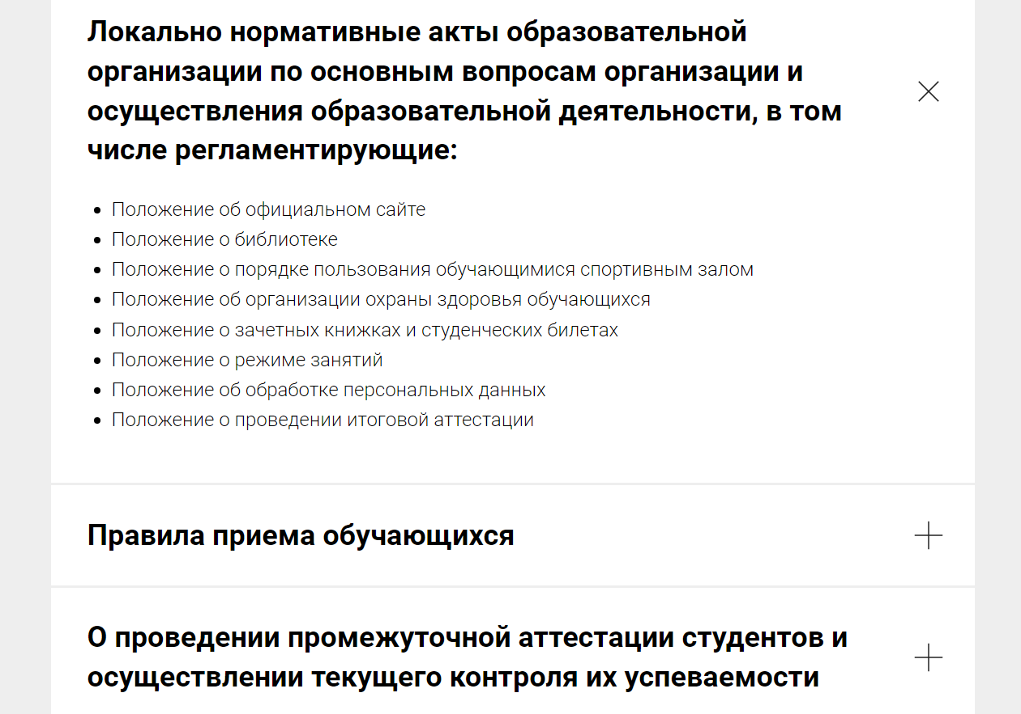
При нажатии на гиперссылку осуществляется открытие необходимого нам документа

Приложение 4. Членам АРПО

Соц сети, версия для слабовидящих
Лого

Членам АРПО
Проекты
Об АРПО
Главная
Вступить в АРПО

Меню сайта
Мол АРПО
поиск (в качестве иконки используем лупу, при наведении раскрывается строка поиска) См сайт Минпросвещения

План работы (заголовок)

Образовательные программы (заголовок)
В центре логотип АРПО вокруг образовательные программы, при нажатии на одну из программ осуществляется переход на страницу с программой

Участники

Подвал сайта
Приложение 4.1
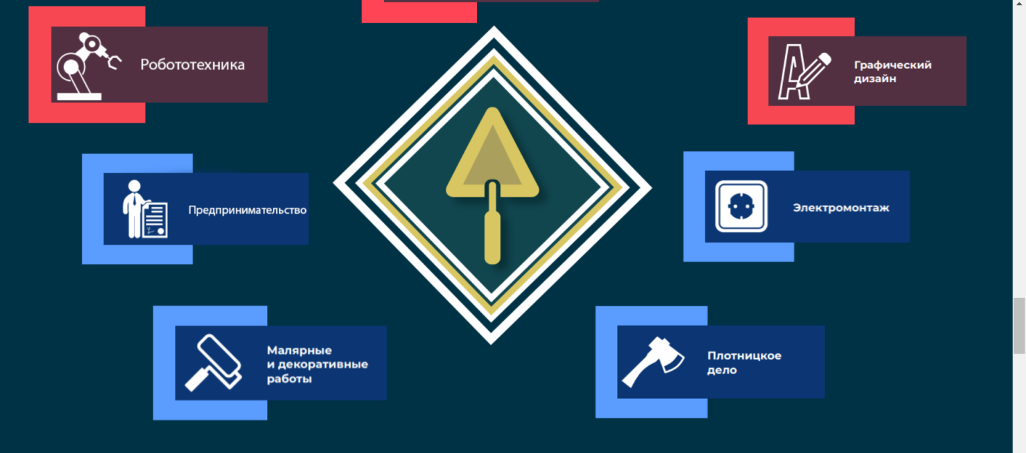

Приложение 5. Проекты

Соц сети, версия для слабовидящих
Лого

Членам АРПО
Проекты
Об АРПО
Главная
Вступить в АРПО

Меню сайта
Мол АРПО
поиск (в качестве иконки используем лупу, при наведении раскрывается строка поиска) См сайт Минпросвещения

Проекты(заголовок)
Делаем три вкладки с проектами (Без срока давности, Волонтерство, Семейный медиауниверситет)
В каждой вкладке новостной блок с фото или видео, документы по проекту

Подвал сайта
Приложение 6. МолАРПО

Соц сети, версия для слабовидящих
Лого

Членам АРПО
Проекты
Об АРПО
Главная
Вступить в АРПО

Меню сайта
Мол АРПО
поиск (в качестве иконки используем лупу, при наведении раскрывается строка поиска) См сайт Минпросвещения

Количество участников: (счетчик участников ассоциации)
ВУЗы -ХХ организации
ПОО – ХХ организаций
Информация об молАРПО (заголовок)
текст

Новости (Заголовок)

текст
Фото или видео

Подвал сайта

